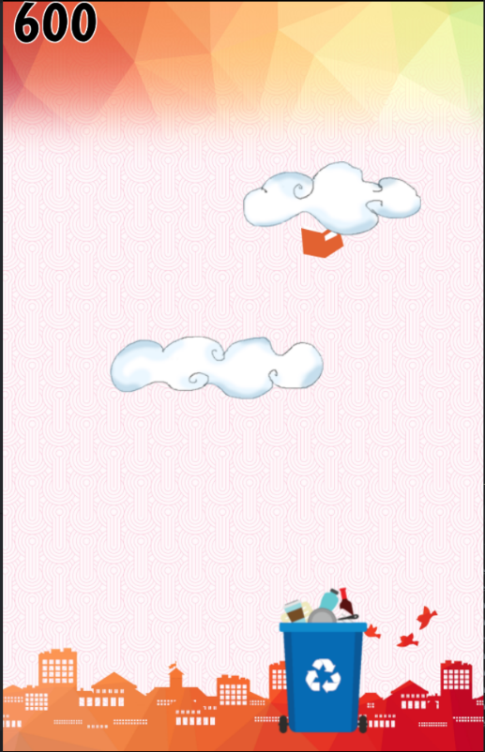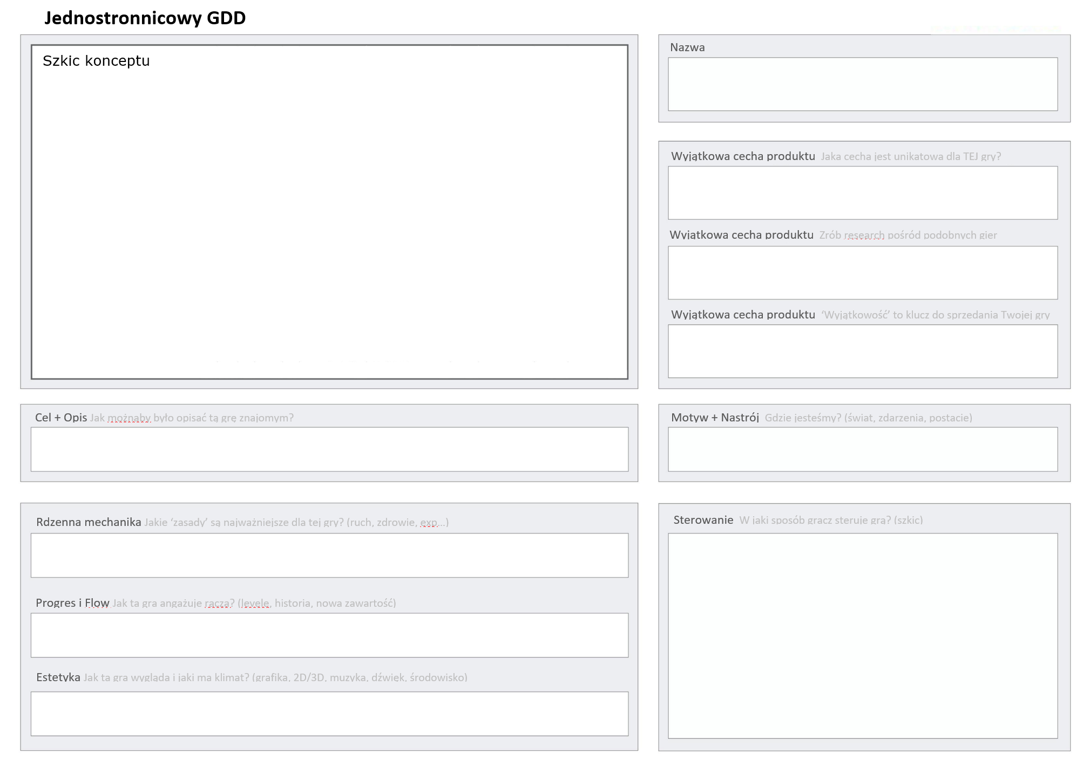

Są podobne gry, ale wyglądają na słabo wykonane, a i tak mają niezłe oceny:

<https://play.google.com/store/apps/details?id=com.cancangames.recycle>

Gra edukacyjna mająca uczyć jak segregować odpady (co wyrzucać do jakiego kosza), zapewniająca również dobrą i dynamiczną rozgrywkę. Celem gracza jest zbieranie spadających odpadów do odpowiedniego kosza w zależności od ich typu. Za dobrze zebrane odpady gracz zdobywa punkty, a gdy kilka razy się pomyli przegrywa. Wraz z długością trwania gry, śmieci zaczynają spadać coraz szybciej, pojawia się większa ilość ich typów, a gracz musi używać wielu koszy. Docelowo chcemy, aby gra była dostępna na platformach mobilnych. Używamy silnika defold:

<https://defold.com/> , na razie zrobiliśmy podstawy podstawowej mechaniki 😊 ---------------------------------🡪

Dodatkowo w grze chcemy dodać możliwość wyświetlania okien (np. Po kliknięciu na kosz) z dokładnymi informacjami co do niego wyrzucać oraz z wytłumaczeniem dlaczego należy segregować odpady.

Edukacyjna gra typu Catch Game o domowej segregacji odpadów. Docelowo na platformy mobilne.

Przesuwanie koszami na śmieci w celu złapania odpowiedniego odpadu do przeznaczonego na niego pojemnika. Gracz przegrywa gdy X razy nie złapie odpadu lub złapie go do złego kosza. Im dłużej się gra tym leci więcej śmieci różnych rodzajów i potrzeba więcej pojemników.

Grafika 2D, widok od boku, grafika rysunkowa, muzyka jakaś wesoła. Targetem gry byłyby dzieci w wieku 6-12lat.

Rosnąca trudność gry polegająca na dodawanie nowych odpadów oraz pojemników wraz z kolejnymi poziomami. Poczynając od jednego pojemnika i jednego rodzaju odpadów, a kończąc na wielu koszach i nieoczywistych odpadach.

Na komputerze strzałkami i przełączanie ‘’koszów’’ jakimś jednym przyciskiem (powiedzmy spacją). Docelowo na platformach mobilnych wszystko dotykowo.

Pogodny nastrój w anonimowanym świecie. Ewentualnie zmieniający się na bardziej ‘’pochmurny’’ wraz z ilością niezebranych odpadów.

Dzieci będą się dobrze bawić, a rodzice będą zadowoleni z tego, że dziecko wie gdzie wyrzucać jakie śmieci i rozumie pojęcie i znaczenie recyklingu.

Połączenie dynamicznej rozrywki z ważną edukacyjną zawartością.

Na razie nie mamy fajnego pomysłu na nazwę. Pewnie coś z recyklingiem, ale nie wiadomo co.